**Кроссворд «Начальные понятия теории графов»**

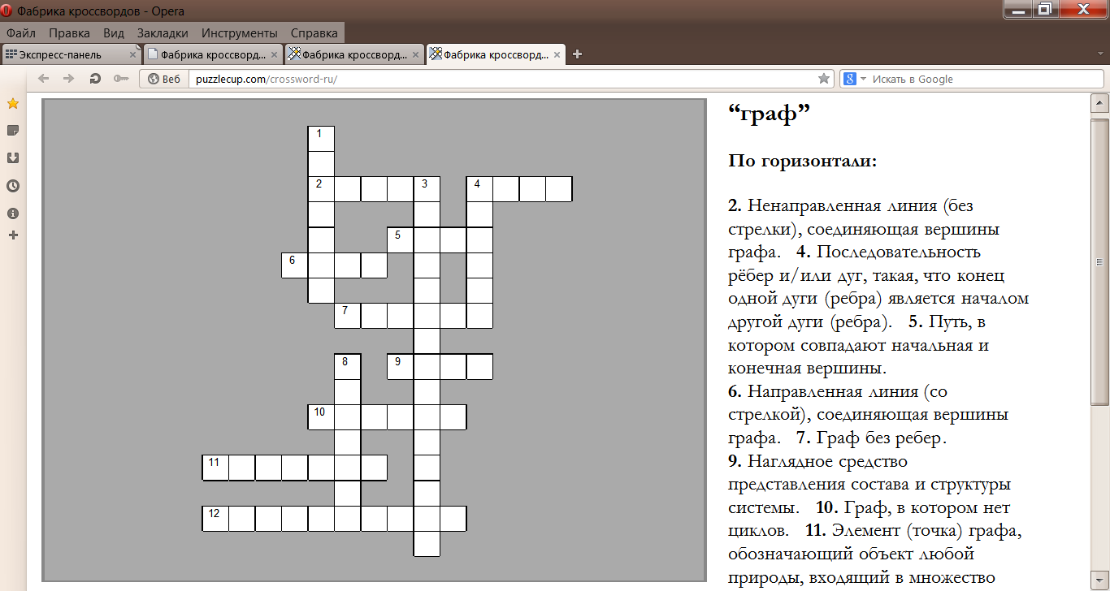

**По горизонтали:**

2. Ненаправленная линия (без стрелки), соединяющая вершины графа.

4. Последовательность рёбер и/или дуг, такая, что конец одной дуги (ребра) является началом другой дуги (ребра).

5. Путь, в котором совпадают начальная и конечная вершины.

6. Направленная линия (со стрелкой), соединяющая вершины графа.

7. Граф без ребер.

9. Наглядное средство представления состава и структуры системы.

10. Граф, в котором нет циклов.

11. Элемент (точка) графа, обозначающий объект любой природы, входящий в множество объектов, описываемое графом.

12. Граф, ребрам (или дугам) или вершинам которого поставлены в соответствие числовые величины.

**По вертикали:**

1. Последовательность чередующихся вершин и ребер графа при перемещении.

3. Граф, в котором вершины соединены дугами.

4. Граф, в котором каждые две вершины смежные.

8. Вершины, прилегающие к одному и тому же ребру.